ЗАГАЛЬНА ХАРАКТЕРИСТИКА РОБОТИ
Актуальність теми. Однією з актуальних проблем стоматології, що має не лише медичний, а й соціальний характер через безпосередній вплив на формування якості життя, пов’язаної зі здоров’ям, є адаптація пацієнтів до ортопедичних стоматологічних конструкцій (Неспрядько В.П., Рожко М.М., 2003; Goodacre C.J., 2003; Нідзельський М.Я., 2003; Ажицький Д.Г., 2005; Бакшеев В.И., Коломоец Н.П., 2006; Marxkors R., 2008; Косенко К.М., 2009; Трезубов В.Н., 2009).
Протягом останніх років в Україні якість зубного протезування значно покращилась завдяки використанню сучасних матеріалів та обладнання, новітніх технологій (Онищенко В.С., 2002; Біда В.І., 2003; Леоненко П.В., 2005; Тимофєєв О.О., Павленко О.В., 2005; Заблоцький Я.В., 2006; Дорошенко С.І., 2008; Маланчук В.О., Борисенко А.В., Харьков Л.В., 2009; Фліс П.С., 2010). Однак, незважаючи на це, у стоматологічні клініки звертаються десятки пацієнтів із різноманітними скаргами на біль та парестезії, які виникли після протезування зубів (Грицай Н.Н., 2001; Михайлова Е.С., 2007; Яворська О.С., 2007; Дворник В.Н, 2008; Львова Л., 2008; Мірза О.І., Мозолюк Е.Ю., Штефан А.В., 2009; Ярифа М.А., 2010).
Існує значна кількість хворих, у яких адаптація до зубних протезів майже не відбувається, не зважаючи на ретельний вибір ортопедичної конструкції, грамотне лабораторне виготовлення зубних протезів та багаторазові переробки (Sellman H., 2003; Самохвалов В.Г., 2007; Пузин М.Н., Скуридин П.И., 2010).
Адаптація є провідним чинником ефективності зубного протезування. Гомеостаз організму є результатом філогенетичної адаптації. Адаптацію слід розглядати як процес пристосування людини до існування у нових умовах, пов’язаних зі змінами внутрішнього або зовнішнього середовища, що поєднує усі види спадкової та набутої пристосувальної діяльності, які забезпечуються специфічними фізіологічними реакціями, що відбуваються на клітинному, органному, системному та організменному рівнях (Дичко Е.Н., 1990; Гаркави Л.Х., Квакина Е.В., Уколова М.А., 1990; Судаков К.В., 1997; Меерсон Ф.З., 1986; Грицай Н. М., 2001; Агаджанян Н.А., 2003; Вейн А.М., 2003). До адаптації здатен лише цілісний організм, а не окремий його орган або частина. Тому, що питання адаптаційних можливостей – це питання про функціональний стан організму, узгодження якого відбувається за рахунок вегетативної нервової системи (ВНС) (Кобзиста Н.О., 2002; Dominick K., 2004; Вейн А.М., 2007; Яворська О.С., 2007).
Впродовж останніх років проведено детальний аналіз морфо-функціональних особливостей зубощелепної системи (Біда В.І., 2003), захворювань СОПР (Данилевський М.Ф., Борисенко А.В., Антоненко М.Ю., Сідельнікова Л.Ф., Несин О.Ф., Рахній Ж.І., 2010), порушень у мікроциркуляторному руслі пародонту (Поворознюк В.В., Мазур І.П., 2003), здійснено науковий пошук з питань фізіології, біофізики, лабораторної діагностики, матеріалознавства.
Тенденція до зростання кількості стоматологічних хворих, які звертаються з проявами порушення адаптації до зубних протезів, потребує всебічного аналізу причин виникнення ускладнень та системного підходу до оцінки стану здоров’я пацієнтів, а створення алгоритму комплексного дослідження пацієнтів сприятиме розробці ефективних заходів лікування та профілактики.
Зв’язок роботи з науковими програмами, планами, темами. Дисертаційна робота є фрагментом комплексної науково-дослідної роботи кафедри ортопедичної стоматології Національного медичного університету імені О.О. Богомольця “Етіологія, ортопедичне лікування і профілактика оклюзійних порушень зубощелепного апарату” (Державна реєстрація № 0106U002347). Дисертант є безпосереднім виконавцем фрагменту наукових досліджень даної роботи.
Мета дослідження – підвищення ефективності ортопедичного лікування пацієнтів з порушеннями адаптації до зубних протезів шляхом розробки алгоритму діагностики, який включає комплексне дослідження ортопедичної конструкції та обстеження пацієнтів, спрямоване на виявлення адаптаційних можливостей організму шляхом оцінки стану вегетативної нервової системи для планування подальшого лікування пацієнтів.
Завдання дослідження:
- Вивчити клінічну симптоматику та систематизувати прояви порушення адаптації до зубних протезів згідно з етіології та патогенетичних механізмів.
- Провести оцінку якості ортопедичних конструкцій та дослідити механізми формування адаптації під впливом місцевих та загальних чинників.
- Провести визначення стану вегетативної нервової системи при різноманітних порушеннях адаптації до зубних протезів за допомогою функціонально-динамічних методів дослідження.
- Дослідити вплив психоемоційних характеристик пацієнтів на формування процесів адаптації до зубних протезів.
- Встановити взаємозв’язки клінічних проявів порушення адаптації до зубних протезів із соматичним станом пацієнтів.
- Розробити методику обстеження пацієнтів з порушеннями адаптації до зубних протезів, які відбуваються на фоні захворювання сегментарного відділу вегетативної нервової системи.
- Розробити алгоритм дослідження пацієнтів для діагностики порушень адаптації до ортопедичних конструкцій та обґрунтування вибору диференційованого комплексного лікування.
Об’єкт дослідження – порушення адаптації (ПА) до різноманітних конструкцій зубних протезів (ЗП), вплив ВНС та психоемоційного стану пацієнтів на спроможність організму пацієнта до сприйняття зубних протезів.
Предмет дослідження – клінічні прояви ПА, матеріали та конструкції зубних протезів, методи діагностики, способи лікування.
Методи дослідження. Клінічні: загальне стоматологічне обстеження з індексною оцінкою гігієнічного стану зубних рядів, тканин пародонта і слизової оболонки порожнини рота, функціонально-оклюзійне, потенціометричне дослідження, визначення клінічних ознак порушення функції ВНС, тестування психоемоційного стану. Лабораторні: аналіз діагностичних моделей в артикуляторі, рентгенологічні, імунологічні дослідження, електроміографія жувальних м’язів. Експериментальні: вегетативно – резонансне тестування “VEGA–TEST”, дуплексне сканування судин вертебро-базилярного басейну із доплерографічним аналізом параметрів кровотоку, варіаційна пульсометрія. Статистичні методи дослідження.
Наукова новизна отриманих результатів.
Вперше розроблено комплексну методику амбулаторного дослідження пацієнтів з порушеннями адаптації до зубних протезів, спрямовану на виявлення клінічних ознак порушення функції ВНС з метою визначення адаптаційних можливостей пацієнта.
Вперше розроблено алгоритм дослідження пацієнтів з ПА до ЗП, який включає оцінку якості виготовлення ортопедичної конструкції та методику дослідження пацієнтів, спрямовану на визначення адаптаційних можливостей організму шляхом оцінки стану вегетативної нервової системи.
Вперше обґрунтовано доцільність визначення категорій стійких та нестійких порушень адаптації до зубних протезів. Аргументовано вивчення анамнезу за проблемно – орієнтованою схемою з оцінкою психоемоційного стану пацієнтів та характеру рівня тривожності для прогнозування можливих ускладнень, пов’язаних з ПА до ЗП.
Вперше встановлено патогенетичний зв’язок порушень адаптації до зубних протезів з функцією сегментарного відділу ВНС. Визначено, що формування больового або парестетичного синдрому у пацієнтів із стійкими ПА до ЗП пов’язано із ірритативним ураженням відповідно симпатичного або парасимпатичного відділів нервової системи, що підтверджено дослідженнями кардіоваскулярної системи за допомогою метода варіаційної пульсометрії.
Вперше за допомогою метода “VEGA – TEST” встановлені взаємозв’язки ПА до ЗП та патології органів і систем, які здатні призводити до зриву адаптаційних механізмів людини. Визначено роль реактивності організму у формуванні ПА до ЗП.
Практичне значення отриманих результатів.
Розроблений алгоритм складає основу протоколу дослідження пацієнтів з порушеннями адаптації до зубних протезів і може бути використаний у вирішенні юридичних питань відповідальності медичних установ при наданні пацієнтам ортопедичної стоматологічної допомоги.
Системний підхід до оцінки загального стану здоров’я пацієнтів, всебічний аналіз впливу ендогенних та екзогенних чинників, спрямований на запобігання ускладнень стоматологічних втручань, клінічне, лабораторне та експериментальне обґрунтування комплексу діагностично-лікувальних заходів дозволить запровадити нові, якісно-орієнтовані стандарти надання пацієнтам стоматологічної допомоги. Підвищення ефективності ортопедичного лікування стало можливим за рахунок скорочення термінів адаптації до зубних протезів, зниження кількості невиправданих переробок, створило умови для скорочення відвідувань пацієнтами медичних закладів та при цьому отримання більш якісних послуг.
Результати дисертаційної роботи впроваджено в педагогічний та лікувальний процес на кафедрі ортопедичної стоматології Національного медичного університету імені О.О. Богомольця; на кафедрі ортопедичної стоматології та ортодонтії Київського медичного університету Української асоціації народної медицини; у клініці Інституту Прогресивних Стоматологічних Технологій (м. Київ); відділенні ортопедичної стоматології Інституту стоматології АМН України (м. Одеса).
Особистий внесок здобувача. Автором особисто опрацьовано наукову літературу, виконано патентно – інформаційний пошук, обрані методи дослідження, написані всі розділи роботи, висновки і практичні рекомендації. За участю наукового керівника сформульовано тему, мету та завдання дисертаційної роботи, проведено аналіз отриманих результатів. Клінічні дослідження проведені автором самостійно на базі кафедри ортопедичної стоматології Національного медичного університету імені О.О. Богомольця. Доплерографічні та імунологічні дослідження дисертант виконувала у співпраці з науковцями Інституту Нейрохірургії імені А.П. Ромоданова АМН України та Київського Міського консультативно-діагностичного Центру. Експериментальні дослідження виконані спільно із фахівцями відділення функціональної діагностики клінічної лікарні № 6 та науковцями ТОВ “Aлтімед”∗.
Отримані результати досліджень систематизовані, узагальнені, проаналізовані та науково інтерпретовані автором самостійно. Дисертація є особистою роботою здобувача.
Апробація результатів дисертації. Основні положення дисертації відображені в матеріалах ХІ конгресу світової Федерації українських лікарських товариств (м. Полтава, 2006), науково-практичній конференції з міжнародною участю “Вчені майбутнього” (м. Одеса, 2007), міжнародній конференції “Интегративная медицина” (г. Киев, 2009), ювілейній міжнародній науково-практичній конференції “Стоматологія – вчора, сьогодні і завтра, перспективні напрямки розвитку” (м. Івано-Франківськ, 2009), Українському національному стоматологічному конгресі –
3-у конгресі стоматологів Європи (м. Київ, 2009).
Публікації. За результатами проведених досліджень опубліковано 14 наукових праць, в тому числі 4 статті у фахових виданнях, рекомендованих ВАК України, 8 публікацій у наукових збірниках, тезах конференцій, з’їздів.
Пріоритетність отриманих результатів підтверджена 2 Деклараційними патентами України: на винахід (№ 83167) та на корисну модель (№ 28937).
Обсяг та структура дисертації. Дисертаційна робота складається зі вступу, п’яти розділів, аналізу та узагальнення результатів досліджень, висновків, практичних рекомендацій, списку використаних джерел, який містить 224 найменування (169 – вітчизняні та 55 – іноземні). Робота викладена на 214 сторінках, ілюстрована 49 таблицями та 38 рисунками.

ОСНОВНИЙ ЗМІСТ
Матеріали та методи досліджень. Для досягнення мети і вирішення поставлених завдань обстежено 187 пацієнтів віком від 25 до 70 років, в тому числі 138 жінок (73,8 %) та 49 чоловіків (26,2 %), які мали скарги на неможливість користування зубними протезами і були скеровані до Стоматологічного медичного центру НМУ імені О.О. Богомольця із різних стоматологічних установ України.
В залежності від типу виготовленої ортопедичної конструкції пацієнти були розподілені на шість клінічних підгруп. Перші три підгрупи об’єднували пацієнтів із незнімними конструкціями (63 особи), а саме: до I підгрупи увійшли 12 осіб, які мали суцільнолиті коронки, включаючи конструкції із різних сплавів; до IІ підгрупи – 23 особи із суцільнолитими комбінованими коронками (МП та МК); до ІIІ підгрупи – 28 осіб, включені дефекти яких відновлені суцільнолитими та комбінованими мостоподібними протезами (МП та МК). Інші три підгрупи складали пацієнти із знімними конструкціями (124 особи), а саме: до IV підгрупи увійшли 39 осіб, дефекти зубних рядів яких були відновлені бюгельними та частково-знімними протезами (ЧЗП) із металевими базисами; до V підгрупи – 54 особи з ЧЗП із пластинчастими базисами та до VІ підгрупи – 31 особа із повними знімними протезами. Дані обстеження кожного пацієнта, окрім амбулаторної медичної карти (форма 043), вносили у розроблену нами індивідуальну карту обстеження, що надалі була використана при створенні алгоритму дослідження.
Перш за все визначали доцільність використання запропонованої пацієнтам конструкції, тобто відповідність протоколам надання ортопедичної допомоги, затвердженим наказом МОЗ України від 23.11.04 (наказ № 566).
Оцінювали, на скільки правильно було виконано план терапевтичної, хірургічної, ортодонтичної, ортопедичної підготовки порожнини рота пацієнта до протезування (С.І. Дорошенко, 2008; В.Н. Трезубов, 2009).
З метою прогнозування процесу адаптації визначали психоемоційний стан пацієнтів за допомогою “Госпітальної шкали тривоги та депресії” (A. Zigmond,
R. Snaith, 1983). Для з’ясування умов і обставин виникнення ускладнень у пацієнтів вивчали анамнез, самопочуття після протезування зубів, чинники, що провокують виникнення дискомфортних відчуттів, вплив протеза на слизову оболонку порожнини рота.
Гігієнічний стан порожнини рота оцінювали за допомогою індексу Green-Vermillion (1964), стан пародонту – за пародонтальним індексом (РІ, A. Russel, 1956). Визначення потенціометричних показників металевих ЗП виконували автоматичним цифровим потенціометром Pitterling Electronic (Німеччина). Непереносимість хімічного складу протезів вивчали за допомогою імунологічних досліджень, використовуючи прямий базофільний тест (Shelley, 1961) та тест на реакцію гальмування міграції лейкоцитів (РГМЛ) (А.Адо, 1986).
Функціонально – оклюзійне обстеження проводили за методикою M.D. Gross, J.D. Mathews (1986) з використанням артикуляційного паперу “Bausch” товщиною 100 мкм, 80 мкм; “Coltene / Whaledent GmbH + Co. KG” товщиною 40 мкм, 8 мкм,
а також воскових оклюдограм. Для оцінки ступеню та характеру змін в тканинах пародонту проводили рентгенологічні дослідження.
Для діагностики стану скронево – нижньощелепного суглобу (СНЩС) проводили пальпаторне дослідження, визначали клінічний індекс дисфункції (Helkimo, 1976), застосовували метод комп’ютерної томографії з використанням ортопантомографа “Orthophos DC” фірми “Sirona”. Наявність клінічних ознак парафункцій жувальних м’язів (ЖМ) визначали за методикою І.Ю. Лебеденко (2008). Функціональний стан ЖМ оцінювали методом електроміографії. Вимірювали такі показники, як період біоелектричної активності (Та) та спокою (Тс), коефіцієнт К – співвідношення тривалості періодів Та і Тс, амплітуду біопотенціалів (А). Для реєстрації даних показників використовували чотирьохканальний електроміограф Reporter фірми “Isaoteobiomedika” із застосуванням біполярних нашкірних срібних електродів.
У напіврегулюємому дуговому універсальному артикуляторі типу “Arcon” – “SAM – 2” досліджували діагностичні моделі в звичайній оклюзії та центральному співвідношенні з метою аналізу статичної та динамічної оклюзії, визначенні виду прикусу та можливих інтерференцій.
В разі якісно виготовлених ортопедичних конструкцій та неможливості пацієнтів адаптуватися до них нами проводилось дослідження адаптаційних можливостей пацієнтів шляхом оцінки стану ВНС. В клінічні методи дослідження були включені: визначення феноменології болю – характеру, інтенсивності, зон домінування та іррадіації; дослідження характеру парестезій; перевірку больової чутливості точок виходу трійчастого нерва, проекції вегетативних гангліїв щелепно – лицевої ділянки; наявність провокуючих чинників; проведення диференціальної діагностики больових та парестетичних синдромів щелепно – лицевої ділянки.
Метод варіаційної пульсометрії (Р.М. Баевский, О.І. Кириллов, 1984) використовувався з метою визначення вегетативного гомеостазу, шляхів реалізації центрального стимулювання (нервового або гуморального), вегетативної реактивності (гіперсимпатикотонічної, асимпатикотонічної), для вивчення стану адаптаційно – пристосувальних механізмів людини.
Вегетативне тестування “VEGA – TEST” проводили для визначення загального стану організму, наявності вісцеральної патології, стану ЦНС, типу ВНС, стану імунної, лімфатичної та ендокринної системи, стану хребта.
Для визначення ролі судинної патології у формуванні ПА до ЗП використовували дуплексне сканування магістральних артерій голови та шиї із доплерографічним аналізом параметрів кровотоку при використанні установки Sonoline Versa Plus (“Siemens”).
Проведені дослідження надали можливість розробити методику дослідження пацієнтів, спрямовану на визначення етіологічних факторів та патогенетичних механізмів ПА до ЗП (патент на винахід № 83167 від 10.06.2008 та патент на корисну модель № 28937 від 25.12.2007).
Всебічний аналіз та узагальнення отриманих даних дозволили побудувати алгоритм дослідження пацієнтів з порушеннями адаптації до зубних протезів.
Отримані результати статистично опрацьовані з використанням багатофункціональної системи аналізу даних SPSS for Windows для визначення абсолютних величин досліджуваних показників, достовірності відмінностей отриманих результатів та кореляції ознак.

РЕЗУЛЬТАТИ ДОСЛІДЖЕННЯ
На першому етапі дослідження проведено комплексне обстеження стоматологічного статусу 187 пацієнтів віком від 25 до 70 років із ПА до ЗП. Отримані результати свідчать про значну перевагу частоти звернення пацієнтів із знімними конструкціями 124 (66,4 %) порівняно з пацієнтами із незнімними конструкціями 63 (33,6 %). Найбільша питома вага ускладнень після протезування зафіксована у пацієнтів 55–64 років – 76 (40,6 %) осіб, головним чином за рахунок застосування ЧЗП із пластинчастим базисом, що складало 29 (38,2 %) осіб вказаної вікової групи та 54 (28,8 %) особи основної групи (ОГ) дослідження (табл. 1).

Таблиця 1
Розподіл конструкцій зубних протезів у пацієнтів різного віку основної групи дослідження

Вік пацієнтів |  | Типи конструкцій зубних протезів, кількість випадків
 |  | Незнімні конструкції |  |  |  | Знімні конструкції |  |  |  | Разом
 |  | I | II | III | Всього | IV | V | VI | Всього | Абс. | %
25-34 років |  | 4 | 3 | 6 | 13 | 0 | 0 | 0 | 0 | 13 | 6,9
35-44 роки |  | 4 | 8 | 4 | 16 | 5 | 0 | 0 | 5 | 21 | 11,2
45-54 роки |  | 2 | 4 | 11 | 17 | 8 | 13 | 5 | 26 | 43 | 23,1
55-64 роки |  | 2 | 5 | 6 | 13 | 19 | 29 | 15 | 63 | 76 | 40,6
65 і більше |  | 0 | 3 | 1 | 4 | 7 | 12 | 11 | 30 | 34 | 18,2
Разом | Абс. | 12 | 23 | 28 | 63 | 39 | 54 | 31 | 124 | 187 | -
Разом | % | 6,4 | 12,2 | 14,9 | 33,6 | 20,8 | 28,8 | 16,5 | 66,4 | - | 100
Примітки: Конструкції протезів: I підгрупа – суцільно-литі коронки (включаючи конструкції із різних сплавів; II підгрупа – комбіновані суцільно-литі (МП та МК) коронки; III підгрупа – мостоподібні протези (суцільно-литі; МП та МК); IV підгрупа – бюгельні та частково-знімні з металевим базисом; V підгрупа – частково-знімні з пластинчастим базисом; VI підгрупа – повні знімні протези.

Клінічні прояви ПА до ЗП були представлені різноманітними скаргами на біль 129 (69 %) та парестезії 58 (31 %), які виникали після протезування зубів. Основними були: печія слизової оболонки язика, піднебіння, коміркових паростків 25 (13,4 %), утруднення ковтання 23 (12,3 %), сухість у роті 22 (11,8 %), утрата або зниження смакових відчуттів 19 (10,2 %). Часто хворі скаржилися на виникнення болю у ділянці зубів, щелеп, обличчя, голови та шиї. Частина хворих вказувала на те, що біль та парестезії з’являлись ще у період підготовки порожнини рота до протезування, але ці симптоми особливо загострились після початку користування протезом.
Методи дослідження, застосовані нами, були спрямовані, з однієї сторони, на оцінку якості виготовлення ортопедичної конструкції, її впливу на зубощелепну систему, з іншої – на визначення стану пацієнта, а саме виявлення адаптаційних можливостей організму шляхом оцінки стану ВНС пацієнта.
На підставі загально-клінічних та спеціальних методів дослідження було проведено всебічний аналіз причин виникнення ПА до ЗП, проведена оцінка впливу протезу на організм пацієнтів. Встановлено, що ПА до ЗП – є поліетіологічним синдромом, а розвитку ускладнень після протезування сприяють як місцеві так і загальні чинники.
Диференціальну діагностику розладів місцевого характеру у вигляді самостійних захворювань СОПР: механічної травми гострої та хронічної (К06.2, К06.8, К13.1); фізичної травми (наявності опіків у випадку гальванозу); лейкоплакії (К13.2) проводили із ураженнями ЩЛД при колагенових захворюваннях: червоним вовчаком; дерматозах із автоімунним компонентом: червоним плоским лишаєм; глоситом (К14); ускладненнями карієсу: пульпітами та періодонтитами (К04.0, К04.4); поганою гігієною порожнини рота (К03.6).
Диференціальну діагностику розладів загального характеру у пацієнтів основної групи з ПА, пов’язаними із непереносимістю хімічного складу протезів проводили із пародонтитом (К05.5), медикаментозним стоматитом; окклюзійно-артикуляційні порушення (К07.5) із дисфункціональними станами СНЩС (К07.6), парафункціями жувальних м’язів (бруксизмом) (F45.8).
Етіологічними чинниками ПА були визначені: окклюзійно-артикуляційні порушення – 29 (15,5 %), дисфункції СНЩС – 20 (10,7 %), дисфункціональні стани жувальних м’язів – 21 (11,2 %), непереносимість протезів – 17 (9,1 %), травматична дія протезів – 16 (8,6 %), погана гігієна порожнини рота – 12 (6,4 %), захворювання тканин пародонту – 13 (7,0 %), наслідки карієсу та його ускладнення – 8 (4,3 %) і невраховані при попередньому протезуванні захворювання СОПР – 8 (4,3 %). Проте у 43 (22,9 %) пацієнтів традиційні методи дослідження не давали можливості встановити причини виникнення ПА до ЗП.
Запропонована нами методика дослідження пацієнтів, спрямована на виявлення клінічних ознак порушень функції ВНС, дозволила визначити захворювання сегментарного відділу ВНС у 28 (14,9 %) пацієнтів, а саме глосодинії у 17 (9,1 %) та вегетативних гангліонітів у 11 (5,8 %) пацієнтів.
Надсегментарні – психічні розлади у 9 (4,8 %) пацієнтів та захворювання СНС, представлені невралгіями та нейропатіями у 6 (3,2 %) пацієнтів, не були включені до нашого дослідження. У разі виявлення подібної симптоматики ми рекомендували пацієнтам звернутись до фахівців відповідного профілю.
Терміни користування протезами пацієнтів основної групи залежали безпосередньо від часу виникнення ускладнень. Перші клінічні ознаки ПА могли з’явитися як у найближчі дні після протезування, так і через багато місяців. Рання поява дискомфорту найчастіше свідчила про інтенсивну дію місцевих факторів подразнення. Клінічні прояви загального характеру мали тенденцію до формування, починаючи з півроку користування протезами.
При вивченні стану гігієни порожнини рота у пацієнтів ОГ виявлено, що середнє значення компонента зубного нальоту індексу Green-Vermillion становило 2,35±0,42, що на рівні значущості р<0,05 перевищувало показники групи порівняння (ГП) (1,20±0,20); як і показники, що позначали площу зубного каменю, а саме: 0,46±0,25 проти 0,15±0,11 (р<0,05). Найвищі показники зубного нальоту зафіксовано у пацієнтів ІІІ підгрупи ОГ дослідження: 2,54±0,45 проти 1,12±0,18 (р<0,05) ГП. Проте показники зубного каменю мали тенденцію до збільшення від І до V підгрупи дослідження де і набували максимальних значень: 0,72±0,13 проти 0,12±0,09 (р<0,05). Виявлено прямий кореляційний взаємозв’язок між індексом гігієни Green-Vermillion та пародонтальним індексом (РІ), який характеризує прояви запально-деструктивних процесів в тканинах пародонту. Показники РІ серед пацієнтів з незнімними конструкціями зростали від одиночних коронок до мостоподібних протезів і набували максимальних значень
у ІІІ підгрупі: 3,5±0,45 проти 1,2±0,4 та 1,8±0,35 відповідно І та ІІ підгрупи дослідження. Серед пацієнтів зі знімними конструкціями показники запально-деструктивних процесів превалювали у пацієнтів V підгрупи 2,8±0,34 проти 2,1±0,45 показників IV підгрупи дослідження (рівень значущості р<0,05).
Встановлено, що наявність в порожнині рота зубних протезів створює додаткові сприятливі умови для відкладення зубного нальоту, погіршення гігієнічного стану порожнини рота, утворення пародонтальних кишень, пародонтальних просторів – ділянок, де порушено фізіологічний процес самоочищення, що призводить до розвитку захворювань тканин пародонту, скорочує терміни придатності протезів, на яких відкладення утворюються швидше, ніж на зубах.
Оклюзійні порушення спричиняють появу патологічних змін у всіх компонентах зубощелепного апарату. Так, ексцентричні інтерференції, виявлені у 16 (8,6 %) осіб, переважно у пацієнтів із знімними конструкціями, що складало: 27,6 % осіб у ІV та 34,5 %осіб у V підгрупі дослідження. Змінюючи траєкторії артикуляційних рухів вони призводили до перевантаження тканин зубів та пародонту у 13 (7,0 %) осіб, ініціювали розвиток пульпіту та періодонтиту у 3 (1,6 %) осіб, сприяли утворенню вертикальних тріщин емалі, клиноподібних дефектів, рецесії ясен щічної поверхні зубів в незалежності від того, зафіксована чи ні на даному зубі ортопедична конструкція. Центричні інтерференції у 13 (6,9 %) осіб, переважно у пацієнтів із незнімними конструкціями, призводили до зміщення нижньої щелепи у звичну оклюзію, що перетворювалось на стійке функціональне зміщення нижньої щелепи та сприяло формуванню порушення функціонування СНЩС у 9 (4,8 %) та жувальних м’язів
у 4 (2,1 %) пацієнтів.
Дисфункції СНЩС у пацієнтів з ПА до ЗП були представлені больовими синдромами різного ступеню інтенсивності: у 8 (4,3 %) пацієнтів, звуковими ефектами у вигляді клацання, хрускоту та крепітації, що поєднувались із парестетичними синдромами у 12 (6,4 %) пацієнтів. Відповідно до збільшення об’єму ортопедичних втручань, у клінічних підгрупах зростала питома вага осіб, які мали прояви м’язево – суглобової дисфункції: в І клінічній підгрупі – 1 (8,3 %) пацієнт, значення індексу дисфункції Helkimo – 3 бала; в ІІ – 2 (8,6 %) пацієнта, середнє значення індексу дисфункції Helkimo – 4,5 бала; в ІІІ – 3 (10,7 %), відповідно 5,3 бала; в ІV – 4 (10,2 %), 6 балів; в V – 5 (9,2 %), 6,2 бала; в VІ – 5 (16,1 %) середнє значення індексу дисфункції Helkimo – 7 балів.
ЕМГ дослідження свідчать про те, що у пацієнтів, адаптаційний процес яких гальмували больові феномени, визначалось зниження амплітуди біопотенціалів (А) ЖМ на стороні виникнення болю, формувався однобічний стереотип жування, порушувалась циклічність фази жування. Так, амплітуда власне ЖМ на стороні болю становила 0,32±0,02 мВ проти 0,46±0,01 мВ на стороні жування. Амплітуда скроневого м’язу на стороні болю: 0,20±0,02 мВ проти 0,26±0,02 мВ на протилежній стороні (відмінність статистично значуща на рівні р<0,05). Виявлено, що на стороні жування м’язи розвивали більшу силу скорочення порівняно зі стороною болю.
У пацієнтів із оклюзійно-артикуляційними порушеннями період біоелектричної активності (Та) м’язів характеризувався елементами фрагментації, які постійно повторювались та змінювались залпами підвищеної активності окремих одиниць руху: деякі волокна м’язу відпочивали, у той час, як інші перевантажувались. У пацієнтів із парестетичними феноменами порушення функції ЖМ полягало в тому, що на стороні ураження відбувалась зміна структури жувального циклу за рахунок подовження періоду Та, що свідчило про уповільнення процесу подріблення їжі та зниження амплітуди біопотенціалів, тобто послаблення сили скорочення ЖМ.
Для визначення непереносимості протезів ми враховували дані клінічного обстеження пацієнтів, алергоанамнез та дані лабораторних досліджень. При вивченні морфологічних змін базофілів в результаті взаємодії периферичної крові пацієнта та специфічного алергену (пластмаси, металу) за допомогою прямого базофільного тесту (Test Shelley) виявлені алергічні реакції I (реагінового) типу у 2,04 % – V підгрупи та у 3,22 % пацієнтів VІ підгрупи ОГ. Відсоток дегранульованих базофілів в досліджених препаратах перевищував відповідні показники в контролі більше, ніж на 20 %.
При визначенні алергічної реакції IV (клітинно-опосередкованого) типу за допомогою реакції гальмування міграції лейкоцитів (РГМЛ) встановлено підвищення вироблення міграційного інтегруючого фактору (MIF) лейкоцитами у відповідь на стимуляцію алергеном у 4,35 % пацієнтів ІІ підгрупи, 4,00 % пацієнтів ІІІ підгрупи, 2,94 % – ІV, 4,08 % – V та у 3,22 % пацієнтів VІ підгрупи. Такі хімічні складові протезів, як безкольорова пластмаса, благородні та кобальтохромові сплави не впливали на продукцію фактора, що пригнічує міграцію лейкоцитів, навіть у великих розведеннях (p<0,05 у всіх випадках). Істотне зниження показників тесту РГМЛ свідчило про сенсибілізацію і спостерігалось при дослідженні базисної пластмаси 35,65±4,36 %, нержавіючої сталі 20Х18Н9Т 28,35±5,43 %, акрилових штучних зубів 36,54±7,67 % та нікель-хромових сплавів 35,29±6,35 % (зниження показників тесту РГМЛ від норми статистично достовірне з рівнем значущості p<0,05).
Диференціальну діагностику клінічних форм непереносимості протезів проводили на підставі скарг, терміну та характеру клінічних проявів після протезування, визначення величини потенціометричних показників. Проведені дослідження дозволили визначити наступні форми: гальванічну у 8 (47,05 %) осіб, алергічну у 5 (29,41 %) осіб. Рефлекторну та токсичну форму мали по 2 (11,76 %) особи від загальної кількості 17 (9,1 %) осіб з виявленими ознаками непереносимості протезів. Перебіг адаптаційного процесу та навіть сама можливість адаптації значною мірою залежить від особистості хворого, його ставлення до необхідності користування зубними протезами, від системи його внутрішніх цінностей, рівня вибагливості, ступеню тривожності.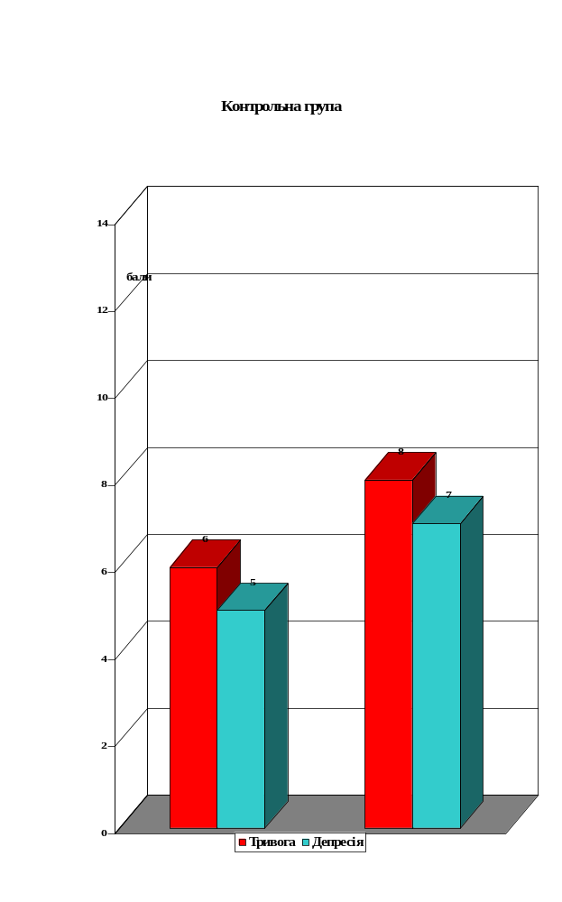 Тестування психоемоційного стану пацієнтів дозволило виявити прогностичні критерії адаптації, які свідчили на користь тривожних станів, як позитивних для формування адаптації, у порівнянні із схильністю пацієнтів до депресії.
На 2-у етапі проведене лікування розкривало суттєві відмінності механізмів формування адаптації у пацієнтів досліджуваних груп, відповідно до яких ми розрізняли стійки та нестійкі порушення адаптації. Під нестійкими ми розуміли ПА, при яких лікування, спрямоване на ліквідацію місцевих та загальних чинників за рахунок усунення недоліків ортопедичних конструкцій шляхом корекції або переробки протезів, призводило до формування адаптації. Адаптація відбувалась у 126 (67,4 %) пацієнтів: у терміни встановленої норми у 99 (53 %) пацієнтів, із затриманням часу у 27 (14,4 %) пацієнтів ОГ дослідження. Під стійкими ми розуміли ПА, при яких в результаті дезинтегрованності функціонування органів і систем, про що свідчили порушення функції ВНС на тлі вісцеральної патології, ендокринної дисфункції, психоемоційних характеристик, адаптація не відбувалась, не зважаючи на якісно виготовлену ортопедичну конструкцію. Стійкі ПА були виявлені у 61 (32,6 %) пацієнта, з яких 46 (24,5 %) пацієнтів складали подальший предмет дослідження.
На 3-у етапі спостереження, за допомогою додаткових методів дослідження, нами було проведено вивчення адаптаційних можливостей пацієнтів, які мали стійкі ПА. Застосування методу вегетативного тестування “VEGA-TEST” надало можливість визначити захворювання органів і систем у пацієнтів зі стійкими ПА до ЗП (табл. 2).

Таблиця 2
Взаємозв’зок соматичного стану пацієнтів та клінічних проявів порушення адаптації
Порушення адаптації, пов’язані  із виникненням парестезій | Порушення адаптації, пов’язані  із виникненням болю
Вісцеральна патологія:  - захворювання печінки  - захворювання жовчного міхура  - захворювання шлунку  - захворювання селезінки  Ураження щитоподібної залози  Деформації, стенози судин голови та шиї | - остеохондроз або ушкодження шийного відділу хребта  - захворювання або перенесені хірургічні втручання органів репродуктивної системи  - значні нейроендокринні зсуви в організмі – ураження гіпофізу

Результати дуплексного сканування судин вертебро-базилярного басейну 46 (24,5 %) пацієнтів показали, що у 18 (9,6 %) пацієнтів від’ємні значення параметрів артеріовенозної церебральної рівноваги: – 1,01±0,58 проти 0,87±0,65 ГП (різниця статистично достовірна на рівні значущості p<0,05) свідчили на користь венозного застою. Деформації, стенози та стани, що поєднували у собі ознаки уражень сонних та хребтових артерій характеризували пацієнтів зі стійкими ПА, на відміну від ГП, яку визначала симетрична венозна циркуляція.
Математичний аналіз статистичних характеристик серцевого ритму, визначений за допомогою метода варіаційної пульсометрії, свідчив про те, що досягнення адаптації відбувається в результаті збільшення навантаження на серцево-судинну систему. Незначні відхилення показників, найчастіше із перевагою симпатичної нервової системи, а саме АМо: 58±2 проти 34±2 ГП; ∆Х: 0,14±0,03 проти 0,24±0,03 ГП; ІН: 192±23 проти 98±11 ГП свідчили про напруження адаптаційних механізмів і були характерними для пацієнтів із нестійкими ПА. Виражена перевага показників, як симпатичної: АМо: 87±3; ∆Х: 0,05±0,02; ІН: 293±39 так і парасимпатичної: АМо: 12±3; ∆Х: 0,60±0,03; ІН: 25±5 нервової системи свідчила про виснаження компенсаторно–адаптаційних механізмів, що було притаманно пацієнтам зі стійкими ПА (відмінність від показників ГП статистично достовірна з рівнем значущості p<0,05).
Систематизація методик дослідження пацієнтів, математична обробка отриманих даних надала можливість структуризації алгоритму, який включає в себе: з одного боку – оцінку якості виготовлення ортопедичної конструкції, з іншого – визначення адаптаційних можливостей шляхом оцінки стану ВНС.
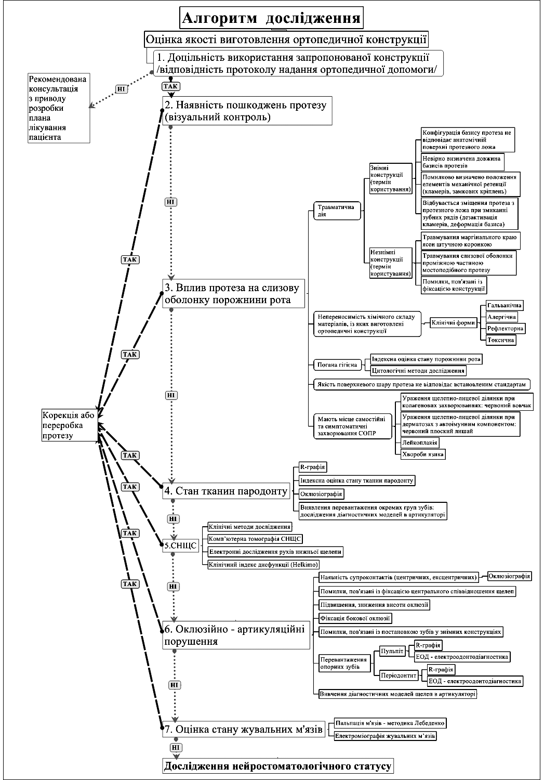
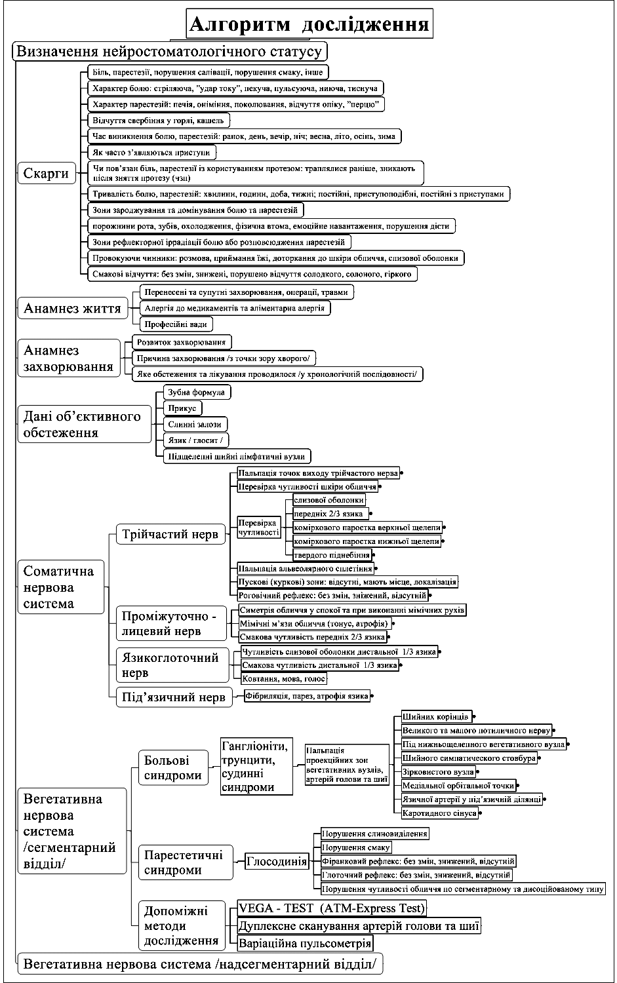
Лікування, спрямоване на усунення недоліків зубних протезів, надало можливість отримати адаптацію у 126 (67,4 %) пацієнтів, що мали нестійкі ПА. Лікування
46 (24,5 %) пацієнтів із стійкими ПА, спрямоване на корекцію ВНС із урахуванням вегетативної реактивності, усунення хронічних запальних процесів організму, нормалізацію функціонування органів і систем, дозволило отримати адаптацію ще у 33 (17,6 %) пацієнтів. Таким чином адаптація до зубних протезів була досягнута
у 159 (85 %) пацієнтів основної групи дослідження (рис. 1, рис. 2).
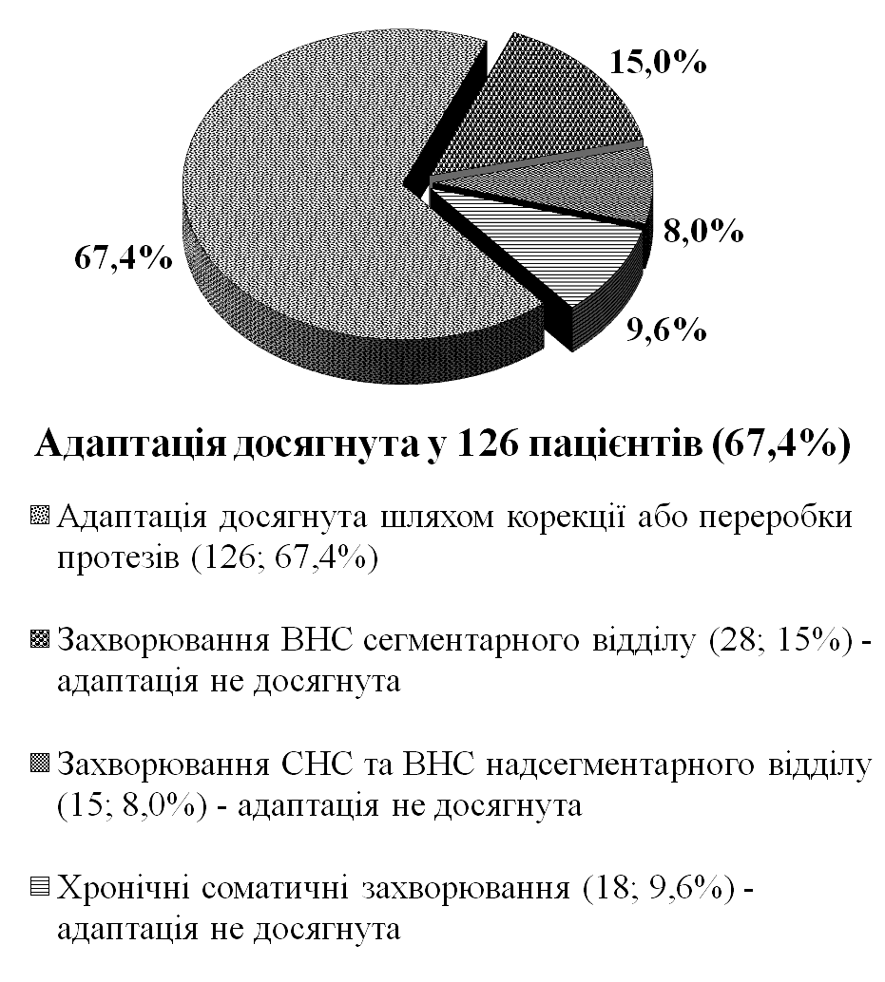 | 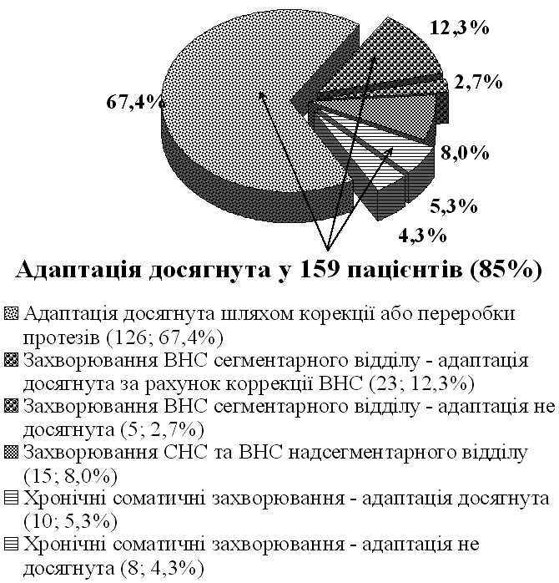
Рис. 1. Розподіл адаптації пацієнтів при використанні традиційної методики діагностики та лікування | Рис. 2. Розподіл адаптації пацієнтів при використанні запропонованого алгоритму дослідження

ВИСНОВКИ
Дисертацію присвячено вирішенню актуальної проблеми сучасної стоматології – підвищенню ефективності ортопедичного лікування пацієнтів з порушеннями адаптації до зубних протезів шляхом удосконалення діагностики, розробки алгоритму дослідження, який включає комплексне дослідження запропонованої ортопедичної конструкції та обстеження пацієнтів, спрямоване на виявлення адаптаційних можливостей організму шляхом оцінки стану вегетативної нервової системи для планування подальшого лікування пацієнтів.
1. Порушення адаптації слід розглядати як поліетіологічний синдром. Доведено, що первинними домінуючими етіологічними факторами ПА є оклюзійно-артикуляційні порушення (15,5 %), суглобова (10,7 %) та нейром’язева дисфункція (11,2 %), непереносимість організму хімічного складу протезів (9,1 %), травматична дія протезів (8,6 %), захворювання тканин пародонту (7,0 %), погана гігієна порожнини рота (6,4 %), наслідки карієсу та його ускладнення (4,3 %) і невраховані при попередньому протезуванню захворювання СОПР (4,3 %).
2. Встановлено, що усунення недоліків ортопедичних конструкцій шляхом корекції або переробки протезів призводило до формування адаптації у 126 (67,4 %) пацієнтів, що характеризувало, згідно з механізмів формування адаптації, нестійкі ПА. Адаптація відбувалась у терміни встановленої норми у 99 (53 %) пацієнтів та із затриманням часу у 27 (14,4 %) пацієнтів. Пацієнти, адаптація до ортопедичних конструкцій яких не відбувалась незважаючи на якісно виготовлені конструкції, складала категорію стійких ПА і була виявлена у 61 (32,6 %) пацієнта, 46 (24,6 %) з яких складали предмет подальшого дослідження.
3. Провідну роль у патогенезі стійких ПА до ЗП пацієнтів відіграє ураження сегментарного відділу ВНС на тлі дезинтегрованності функціонування органів і систем за рахунок вісцеральної патології у 21 (11,2 %) пацієнтів, захворювань судин краніо-вертебрального відділу у 18 (9,6 %) пацієнтів, остеохондрозу шийного відділу хребта у 17 (9,1 %) пацієнтів, захворювань органів репродуктивної системи
у 11 (5,9 %) пацієнтів, ендокринних дисфункцій у 19 (10,2 %) пацієнтів, а також, наявність гострого або хронічного стресу, як психосоматичого компоненту. При цьому формується підвищена чутливість рецепторних зон зубощелепного апарату, і будь-яка ортопедична конструкція викликає додаткове подразнення колектора нервових утворювань ЩЛД, що у таких пацієнтів провокує загострення глосодинії та вегетативних гангліонітів голови та шиї, які слід розглядати як причини стійких ПА.
4. Встановлено, що оцінка психоемоційного стану пацієнта ще до початку протезування надає можливість прогнозувати результат та вірогідні ускладнення стоматологічного лікування. Визначено, що у 126 (67,4 %) пацієнтів із нестійкими ПА мав місце високий рівень тривожності, а у 61 (32,6 %) пацієнта зі стійкими ПА переважали депресивні стани. У 95 % випадків стійкі ПА до ЗП зустрічалися у осіб, яким притаманний невротичний стан на фоні хронічного емоційного стресу. У 5 % випадків порушення адаптації з’явились безпосередньо після перенесеного стресу.
5. Комплексне дослідження пацієнтів, зі стійкими ПА, пов’язаними із парестезіями у ЩЛД виявило у 100 % випадків, у 21 (11,2 %) особи, вісцеральну патологію. Пацієнти мали одне або декілька захворювань із переважною симптоматикою у вигляді захворювань печінки у 19 (10,2 %) осіб, жовчного міхура у 15 (8 %) осіб, шлунку у 12 (6,4 %) осіб, а також уражень щитоподібної залози
у 16 (8,5 %) осіб, деформації та стенозів судин голови і шиї у 18 (9,6 %) осіб.
Пацієнти, ПА яких пов’язані із больовим синдромом, виявленим у 25 (13,4 %) пацієнтів, мали в анамнезі остеохондроз або ушкодження шийного відділу хребта
у 17 (9,1 %) осіб, захворювання або перенесені хірургічні втручання органів малого тазу у 11 (5,9 %) осіб, захворювання гіпофізу у 3 (1,6 %) осіб. Встановлена пряма залежність інтенсивності болю та парестезій при порушенні адаптації до зубних протезів від загострення вісцеральної патології.
6. Запропонована схема діагностичного процесу, яка окрім традиційних методів включає оцінку стану ВНС, дозволила виявити етіологічні фактори та патогенетичні механізми ПА у 92,0 % випадків (при застосуванні загальноприйнятої методики –
у 77,1 % випадків). Методика дослідження, спрямована на диференційну діагностику больових та парестетичних синдромів ЩЛД, надала можливість визначити причини ПА у 43 (22,9 %) пацієнтів із якісно виготовленими ортопедичними конструкціями і встановити у 28 (14,9 %) з них порушення функції сегментарного відділу ВНС.
7. Феноменологію відчуттів, які інформують про порушення функції ВНС, слід виявляти ще у період підготовки порожнини рота до протезування, щоб ці симптоми не загострились після того, як хворі починають користуватися протезом.
Лікування пацієнтів з ПА до ЗП має бути спрямовано на усунення етіологічних та патогенетичних механізмів ПА до ЗП, що має включати, з одного боку, усунення місцевих факторів подразнення: вирівнювання оклюзійної поверхні та лікування дисфункціональних станів СНЩС, жувальних м’язів; індивідуальний підбір металевих сплавів та облицювальних матеріалів. З іншого боку – нормалізацію функції травної та ендокринної систем, лікування остеохондрозу шийного відділу хребта, нормалізацію кровообігу у вертебро-базилярному відділі, усунення екзогенної або ендогенної інтоксикації. Поєднання традиційної та вегетотропної, із урахуванням стану ВНС, терапії дає можливість отримати позитивний результат – повну адаптацію до зубних протезів у 85 % випадків.
8. Розроблено алгоритм дослідження пацієнтів з ПА до ЗП, який складається з комплексного дослідження ортопедичної конструкції та обстеження пацієнтів, спрямованого на виявлення адаптаційних можливостей пацієнтів шляхом визначення стану ВНС. Використання даного алгоритму дозволило створити умови для скорочення термінів реабілітації хворих та узгодження діагностично-лікувальної тактики лікарями різних спеціальностей.

ПРАКТИЧНІ РЕКОМЕНДАЦІЇ
- Для оптимального планування та проведення протезування необхідним є ретельний, цілеспрямований збір анамнезу, аналіз функціонального стану ЗЩА, визначення психоемоційних характеристик пацієнтів та виявлення стану ВНС. Діагностичний процес повинен бути послідовним, систематичним і мати дискретний характер.
- Біль або парестезії в щелепно-лицьовій ділянці у пацієнтів із захворюваннями ВНС частіше виникають або загострюються після будь-якого місцевого втручання: лікування або видалення зубів, операцій або навіть навантаження від тимчасових коронок на етапах протезування зубів. Тому після кожного втручання доцільно залишати достатній проміжок часу для того, щоб організм пацієнта встигав адаптуватися до нових створених умов.
- Прийом пацієнтів із захворюваннями ВНС має тривати не більше 30 хвилин, оскільки вимушене положення у стоматологічному кріслі може призводити до погіршення загального стану пацієнтів.
- Патогенез ПА до ЗП у пацієнтів, яким були запропоновані якісно виготовлені ортопедичні конструкції, обумовлений розбалансуванням узгодженої дії органів і системи організму, про що нас інформує стан ВНС. Тому при складанні плану лікування важливо встановити, яка частина ВНС має перевагу симпатична або парасимпатична та в якій стадії знаходиться іррітації або виснаження для призначення раціональних лікарських засобів элективної дії спрямованих на анатомічний субстрат хвороби.
- При наявності захворювань ВНС: глосодинії та гангліонітів слід використовувати тільки суцільнолиті конструкції. У випадку виготовлення частково-знімних протезів доцільно проводити максимальне скорочення площини базису. Це необхідно для забезпечення більшої свободи для рухів язика, слизової оболонки щік – відкриття рецепторних зон порожнини рота. При виготовлені повного знімного протезу відбитки мають бути зняті тільки під індивідуальним (диференційованим) тиском з постановкою зубів по особистим оклюзійним кривим, протези слід виготовляти із металевим базисом.

СПИСОК ОПУБЛІКОВАНИХ ПРАЦЬ ЗА ТЕМОЮ ДИСЕРТАЦІЇ
- Медвінська Н. І. Клінічна симптоматика порушення адаптації до зубних протезів при захворюваннях вегетативної нервової системи / Н. І. Медвінська,
О. С. Яворська // Український науково-медичний молодіжний журнал. – 2004. –
№ 1–2. – С. 72–73 (∗ – аналіз наукової літератури з обраного питання, проведення клінічних досліджень, написання статті).
- Медвінська Н. І. Клінічні аспекти застосування методу вегетативного тестування “VEGA-TEST” у комплексному дослідженні пацієнтів з порушенням адаптації до зубних протезів / Н. І. Медвінська // Український стоматологічний альманах. – Полтава, 2009. – № 5. – С. 24–27 (* – проведення досліджень, аналіз отриманих результатів).
- Неспрядько В. П. Алгоритм дослідження пацієнтів з порушеннями адаптації до зубних протезів / В. П. Неспрядько, Н. І. Медвінська // Дентальные технологи. – 2009. – № 2–3 (41–42). – С. 52–58 (* – проведення обстеження пацієнтів, відбудова причинно-наслідкових зв’язків, структуризація алгоритму).
- Неспрядько В. П. Експертна система дослідження пацієнтів з порушеннями адаптації до зубних протезів / В. П. Неспрядько, Н. І. Медвінська // Науковий вісник НМУ імені О. О. Богомольця. – 2009. – № 4. – С. 206–212 (* – аналіз та статистична обробка отриманих результатів, узагальнення матеріалу та формулювання висновків).
- Аналіз клінічних проявів порушення адаптації у пацієнтів з захворюваннями вегетативної нервової системи / Н. І. Медвінська, В. П. Неспрядько, В. М. Волинець, Д. К. Гуща // ХІ конгрес світової федерації українських лікарських товариств, (Полтава, 28–30 серп. 2006 р.). – Полтава, 2006. – С. 187.
- Гуща Д. К. Функціональні розлади щелепно-лицевого апарату у патогенезі симптомокомплексу непереносимості сплавів металів зубних протезів / Д. К. Гуща,
В. П. Неспрядько, Н. І. Медвінська // ХІ конгрес світової федерації українських лікарських товариств, 28–30 серп. 2006 р. : тези доповідей. – Полтава, 2006. – С. 170.
- Медвінська Н. І. Методи дослідження стану вегетативної нервової системи у пацієнтів з порушенням адаптації до зубних протезів / Н. І. Медвінська, Д. К. Гуща,
Д. Ф. Тишко // Вчені майбутнього : наук.-практ. конф. молодих вчених з міжнар. участю. – Одесса, 2007. – С. 174–175.
- Гуща Д. К. Вплив мікроелементного складу ротової рідини та слини на розвиток симптомокомплексу непереносимості сплавів металів зубних протезів (СНСМПЗ) / Д. К. Гуща, Н. І. Медвінська, Д. Ф. Тишко // Вчені майбутнього : наук.- практ. конф. молодих вчених з міжнар. участю. – Одесса, 2007. – С. 172.
- Тишко Д. Ф. Значення патологічних чинників в етіології та патогенезі парафункцій жувальних м’язів / Д. Ф. Тишко, Н. І. Медвінська, Д. К. Гуща // Вчені майбутнього : наук.-практ. конф. молодих вчених з міжнар. участю. – Одесса, 2007. – С. 179.
- Медвінська Н. І. Механізми формування порушення адаптації до зубних протезів / Н. І. Медвінська, Д. К. Гуща // Тези доповідей ювілейної міжнар. наук.-практ. конф. “Стоматологія – вчора, сьогодні і завтра, перспективні напрямки розвитку”, 5–6 лют. 2009 р. – Івано-Франківськ, 2009. – С. 126.
- Гуща Д.К. Вплив мікроелементного складу ротової рідини на її ектропровідність у користувачів металевими зубними протезами / Д. К. Гуща,
Т. М. Костюк, Н. І. Медвінська // Тези доповідей ювілейної міжнар. наук.-практ. конф. “Стоматологія – вчора, сьогодні і завтра, перспективні напрямки розвитку”,
5–6 лют. 2009 р. – Івано-Франківськ, 2009. – С. 103.
- Медвінська Н. І. Експертна система дослідження пацієнтів з порушеннями адаптації до зубних протезів / Н. І. Медвінська // Тезисы докладов междунар. конф. “Интегративная медицина”. – К., 2009. – С. 194–197.
- Деклараційний патент на корисну модель № 28937 U, Україна, МПК А61С13/00. Спосіб дослідження пацієнтів з порушенням адаптації до зубних протезів / Н. І. Медвінська, О. С. Яворська. – № u200709887 ; заявл. 03.09.2007 ; опубл. 25.12.07, Бюл. № 21 (* – патентно-інформаційний пошук).
- Патент № 83167 Україна, А61С13/00. Спосіб дослідження пацієнтів з порушенням адаптації до зубних протезів / Н. І. Медвінська, О. С. Яворська. – № а200709885 ; заявл. 03.09.2007 ; опубл. 10.06.2008, Бюл. № 11 (* – патентно-інформаційний пошук, розробка методики, викладення публікації).

АНОТАЦІЯ
Медвінська Н. І. Алгоритм дослідження пацієнтів з порушеннями адаптації до зубних протезів. – Рукопис.
Дисертація на здобуття наукового ступеню кандидата медичних наук за спеціальністю 14.01.22 – Стоматологія. – Національний медичний університет імені О. О. Богомольця МОЗ України, Київ, 2011.
Дисертація присвячена обґрунтуванню системного підходу до оцінки стану здоров’я пацієнтів, всебічному аналізу причин виникнення ускладнень стоматологічних втручань з урахуванням доцільності об’єму ортопедичних втручань, визначення якості виготовлених ортопедичних конструкцій та виявлення адаптаційних можливостей організму шляхом оцінки стану вегетативної нервової системи.
В роботі розкрито механізми формування адаптації до зубних протезів, визначено та запропоновано для застосування терміни, що визначають категорії “нестійких” та “стійких” порушень адаптації як розладів стану здоров‘я місцевого або загального характеру, що належать до ускладнень стоматологічного ортопедичного лікування. Встановлені взаємозв’язки порушення адаптації до зубних протезів із патологією органів і систем, які здатні призводити до зриву адаптаційних механізмів людини. Визначено роль реактивності організму у формуванні порушення адаптації до зубних протезів.
Розроблено алгоритм дослідження пацієнтів з порушеннями адаптації до зубних протезів, який включає систематизовану реєстрацію даних обстеження стоматологічного, нейростоматологічного статусу, діагностику впливу ортопедичної конструкції на зубощелепну систему організму та виявлення клінічних ознак порушення функції вегетативної нервової системи з метою запобігання або лікування наслідків ортопедичних втручань.
Ключові слова: зубні протези, порушення адаптації, алгоритм дослідження, вегетативна нервова система.

АННОТАЦИЯ
Медвинская Н. И. Алгоритм исследования пациентов с нарушениями адаптации к зубным протезам. – Рукопись.
Диссертация на соискание ученой степени кандидата медицинских наук по специальности 14.01.22. – Стоматология. – Национальный медицинский университет имени А. А. Богомольца МОЗ Украины, Киев, 2011.
Диссертация посвящена обоснованию системного подхода к оценке состояния здоровья пациентов, всестороннему анализу причин возникновения осложнений стоматологических вмешательств с учетом целесообразности объема ортопедической помощи, определения качества изготовленных ортопедических конструкций и выявления адаптационных возможностей организма, путем оценки состояния вегетативной нервной системы.
Аргументирована целесообразность изучения анамнеза по проблемно-ориентированной схеме с оценкой психоэмоционального состояния пациентов, характера уровня тревоги и депрессии для прогнозирования успешности протезирования и возможных осложнений, связанных с нарушениями адаптации к зубным протезам.
В результате комплексного клинического обследования установлено, что нарушения адаптации необходимо рассматривать как полиэтиологический синдром. Первые клинические признаки нарушения адаптации могли появляться как в первые дни после протезирования так и через несколько месяцев. Раннее появление дискомфорта чаще свидетельствовало об интенсивности местных факторов воздействия, признаки же общей непереносимости формировались, как правило, после полугода использования протезов.
Исследование механизмов формирования адаптации позволило сформировать понятия категорий “стойких” и “нестойких” нарушений адаптации. Основополагающим фактором бала определена способность пациента адаптироваться к качественно изготовленной ортопедической конструкции, что было установлено у 126 (67,4 %) пациентов. Адаптация наступала после коррекции или замены зубного протеза у 99 (53 %) в период установленной нормы или с задержкой по времени до 2–3-х недель у 27 (14,4 %) у пациентов с высоким аллергологическим статусом. “Стойкие” же нарушения адаптации были выявлены у 61 (32,6 %) пациента, из которых заболевания сегментарного отдела ВНС были представлены у 28 (14,9 %) пациентов.
Предложена методика исследования, направленная на выявление клинических признаков нарушения функции ВНС. Данная методика предоставляет возможность врачу прогнозировать осложнения адаптации еще до начала ортопедического лечения. В случае, если пациент отказывается пользоваться качественно изготовленным протезом, на основании невозможности адаптироваться к ортопедической конструкции, целесообразно проводить лечение направленное на коррекцию ВНС с учетом вегетативной реактивности, устранения хронических воспалительных процессов в организме, нормализацию функционирования органов и систем, что позволяет происходить процессу формирования адаптации.
Разработан алгоритм исследования пациентов с нарушениями адаптации к зубным протезам, который включает оценку качества изготовления ортопедической конструкции и методику исследования пациентов, направленную на определение адаптационных возможностей пациентов путем оценки состояния вегетативной нервной системы.
Ключевые слова: зубные протезы, нарушение адаптации, алгоритм исследования, вегетативная нервная система.

ANNOTATION
Medvinska N. I. The Algorithm of research of patients with violations of adaptation to dentures. – Manuscript.
The Dissertations on the receipt of scientific degree of candidate of medical sciences in speciality 14.01.22 – Stomatology. – National of O. Bogomolets Medical University, Ministry of public health of Ukraine, Kyiv, 2011.
Dissertation is devoted to the ground of systematic approach to the estimation of the state of health of patients, to the comprehensive analysis of reasons of origin of complications of stomatological interferences taking into account expedience of volume of orthopaedic interferences, determination of quality of made orthopaedic constructions and exposure of adaptation possibilities of the organism by the estimation of the state of the vegetative nervous system.
The mechanisms of forming of adaptation are in-process exposed to the dentures, certainly and terms which determine the categories of “unsteady” and “proof” violations of adaptation as disorders of the state of health of local or general character are offered for application, that belong to complications of stomatological orthopaedic treatment. Intercommunications of violation of adaptation are set to the dentures with pathology of organs and systems which are able to result in blowing off the adaptation mechanisms of man. Certainly a role of reactivity of organism is in forming of violation of adaptation to the dentures.
The algorithm of research of patients with violations of adaptation to dentures, has been developed that includes the systematized datalogging inspection of stomatological, neurostomatological status, diagnostics of influence of the orthopaedic construction, on the tooth system of the organism and exposure of clinical signs of parafunction of the vegetative nervous system aimed to prevent or treat consequences of orthopaedic interferences.
Key words: dentures, violation of adaptation, research algorithm, vegetative nervous system.

ПЕРЕЛІК УМОВНИХ СКОРОЧЕНЬ

ВНС – вегетативна нервова система
ЖМ – жувальні м’язи
ЗП – зубні протези
МП – металопластмаса
МК – металокераміка
ОГ – основна група
ПА – порушення адаптації
СНЩС – скронево-нижньощелепний суглоб
ЩЛД – щелепно-лицева ділянка

 Автор щиро вдячна співробітникам даних установ за допомогу в проведенні досліджень.
 Особистий внесок здобувача.

